栃木県土木施工管理技士会 主催
・土木検定試験問題の研究を行っている講師が、合格点を取れる論文記述法を伝授！
・セミナー時、実際に施工経験論文の記述を行ってもらいその場で添削！
・穴埋め問題の対策つき！
・添削課題付き！（講師が採点と講評）セミナー後も受講生をサポート！
令和３年度試験対応
1級土木施工管理技術検定 第２次検定
（旧実地試験）対策セミナー
学科受験対策セミナー
・講義終

－ 実 施 要 項 －
【日 程】 令和３年９月２日（木）～３日（金）２日間 ９：００～１７：００
【対 象】 栃木県内の建設業者等
【定 員】 ３０名
※新型コロナウイルスの感染状況により、少数での開催とさせていただきます。
【会 場】 栃木県建設産業会館
【講 師】 株式会社創成マネジメント 土木施工管理技術検定試験問題研究会
参与 宮崎 茂 氏
【受 講 料】 ３０,０００円/１名（栃木県土木施工管理技士会会員企業）
４０,０００円/１名（一般）
（２日間・テキスト・資料込み・CPDS１４ユニット）
※テキスト、資料は当日配布

【申込方法】 別途申込書により、栃木県土木施工管理技士会あてＦＡＸ、又はメールにて、８月３０日（月）までにお申込下さい。受講料についても同日までに下記口座にお振込下さい。
（振込先）
口座：足利銀行本店 普通預金 ３５７１７２１
名義：栃木県土木施工管理技士会
専務理事 印南 洋之

【そ の 他】 ①筆記用具をお持ち下さい。
②駐車場に限りがありますので、公共交通機関でのご来場にご協力
をお願い致します。
（公共交通機関のご利用の場合）
関東バス「江曽島(西川田東 行き)又は石橋駅 行き」にて
バス停「不動前」下車 徒歩約5分
③お申込後のキャンセル、及び当日欠席によるご返金は致しかね
ます。（参加者の変更は可能です。）
④２日目の講習終了後に、CPDS受講証明書と講習修了書を交付致し
ます。
⑤１０月に実施の第２次検定の受験者を対象としております。

⑥新型コロナウイルスの感染防止のため、マスクの着用等にご協力願
います。添付の【受講時のお願い】を併せてご参照願います。又、最
小人数（10名）に満たない場合や今後の感染状況次第では、開催を
見送る場合もございます。予めご了承下さい。

【案 内 図】
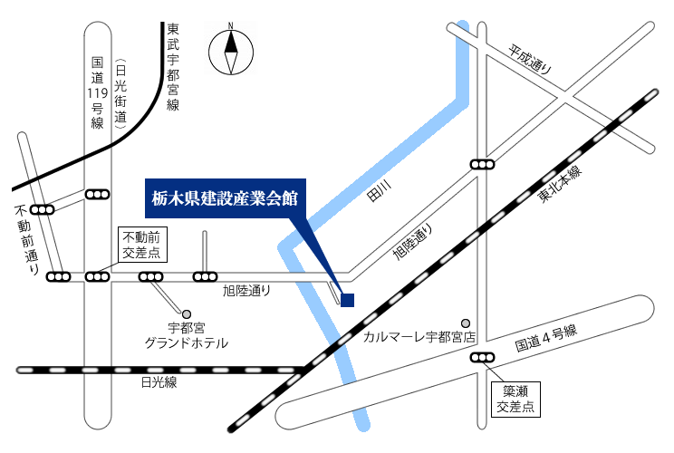

【１級土木施工管理技術検定 第２次検定対策セミナープログラム】
１日目 ９月２日（木）
9:00～9:15 | 1.受験ガイダンス | ・受験要綱（試験出題分野の解説等）
9:15～12:00 | 2.穴埋め問題の対策法と演習
12:00～13:00 | 昼食休憩
13:00～16:30 | 3.穴埋め問題の演習
16:30～17:00 | 4.本日の復習
２日目 ９月３日（金）
9:00～12:00 | 5.施工経験記述の書き方  6.点数の取れる経験記述と  点数の取れない経験記述 | ・施工経験記述の書き方のポイント  ・施工経験記述の採点ポイント  ・施工経験記述の良い例と悪い例
12:00～13:00 | 昼食休憩
13:00～16:30 | 7.施工経験記述の実践  8.選択問題の演習 | ・ワークシートでの、経験記述の練習  ・ワークシートの簡単な添削  ・過去出題された選択問題の演習と解説
16:30～17:00 | 9.残り1カ月の過ごし方 | ・添削課題の提示  ・添削課題の期限  ・選択問題の勉強の仕方
※実際に施工経験記述を本セミナー内で一旦書いていただきます。
ご自身の工事経験を簡単に振り返っていただいた上でご参加いただけますと、より効果的です。
※今後、試験実施団体等により新試験制度について詳細が公表された場合、内容や使用教材の一部を変更する場合がございます。予めご了承ください。

1級土木施工管理技術検定（第２次検定）対策セミナー
申 込 書

受講者名１
受講者名２
受講者名３
受講者名４
受講者名５
会 社 名
所属部署 | 部 課
会 社 住 所 | 〒
Ｔ Ｅ Ｌ |  | Ｆ Ａ Ｘ
申込みご担当者 | 部 課 様
E-MAIL | ＠
※主催者からご連絡を差し上げる場合がありますので、TEL、FAX、E-mail等、必ずご記入をお願い致します。

【申込・問い合わせ先】 栃木県土木施工管理技士会 担当：稲川
〒321-0933栃木県宇都宮市簗瀬町1958-1
TEL:028-639-2611
FAX：028-639-2985
E-Mail：inagawa@tochiken.or.jp

少しでも安全な講習を行うために
受 講 者 の 皆 様 へ の お 願 い

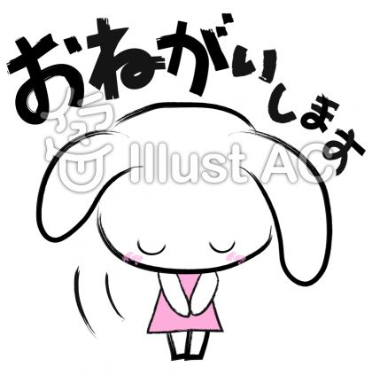
新型コロナウイルス感染症の対策として
下記の通り徹底したいと思いますので、
ご協力の程宜しくお願い申し上げます。

１．朝、もしくはご出発時に必ず検温をいただき、37度5分以上の場合又は少しでも体調のすぐれない場合は、参加をとり止めて下さい。
２．マスクの着用にご協力願います。事務局、講師マスクを着用して対応させていただきます。
３．会場内に手指消毒液、洗面所に液体石鹸を設置しておりますので消毒にご協力願います。
４．講師と受講者の席の間は2ｍ、受講者間の机の配置を近接距離にならないように配置させていただきます。
５．定期的に換気を行います。
６．お食事の前にも、手洗いを励行して下さい。

